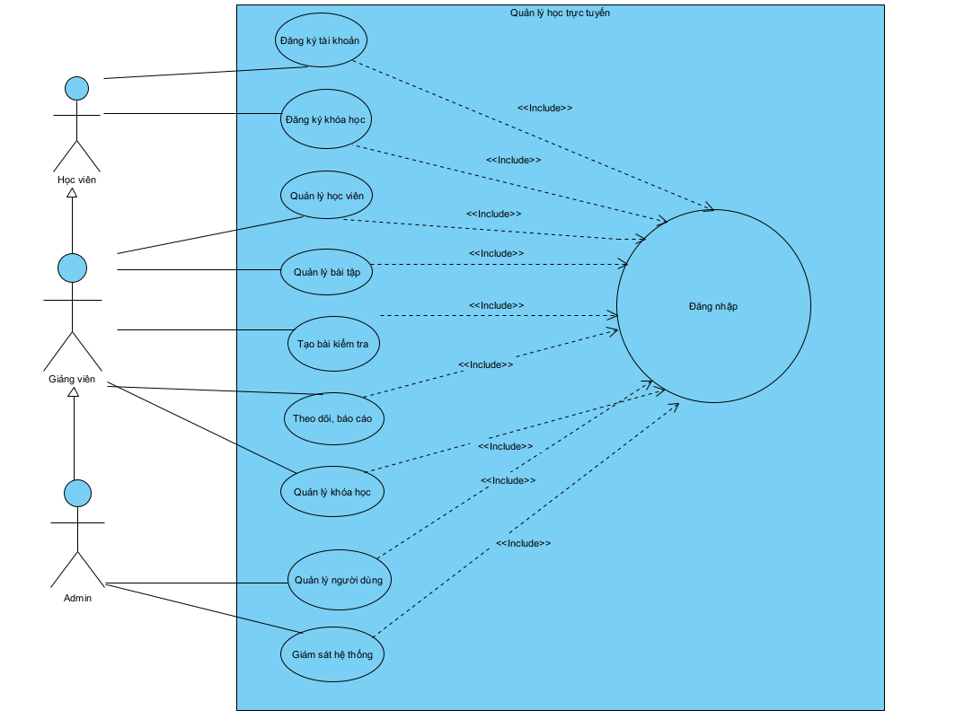
Hình 1. Use tổng quát
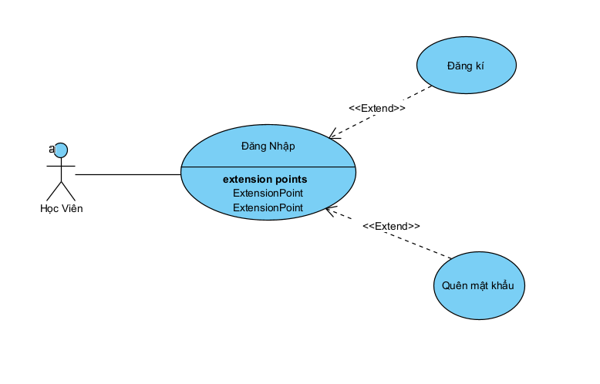
Hình 2.Use case Học Viên - Đăng nhập
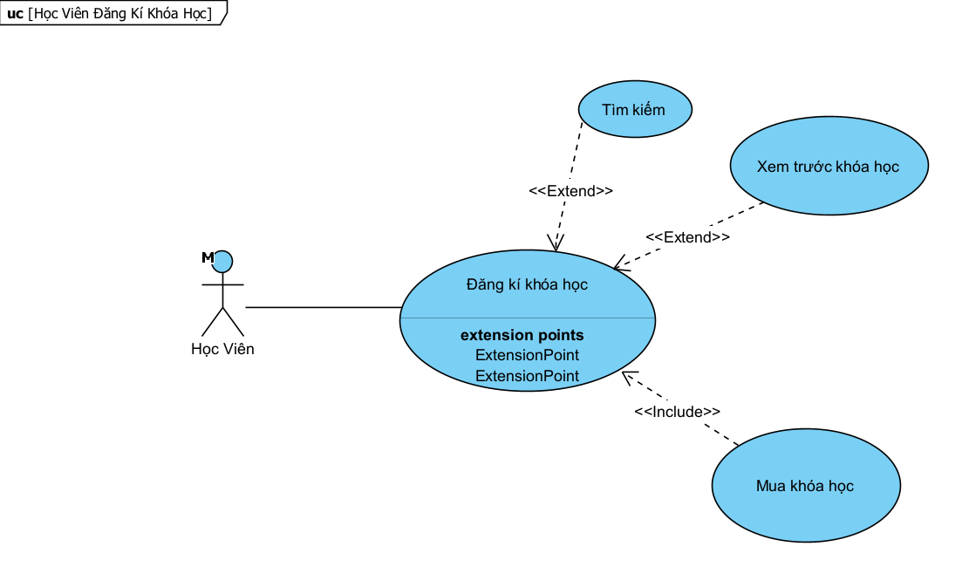
Hình 3. Use case Học viên - Đăng kí khóa học
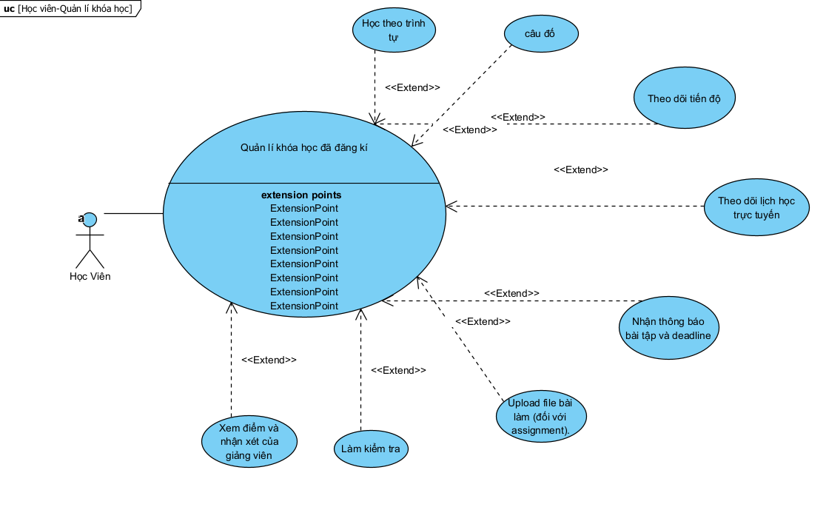
Hình 4 Use case Học viên - Quản lí khóa học
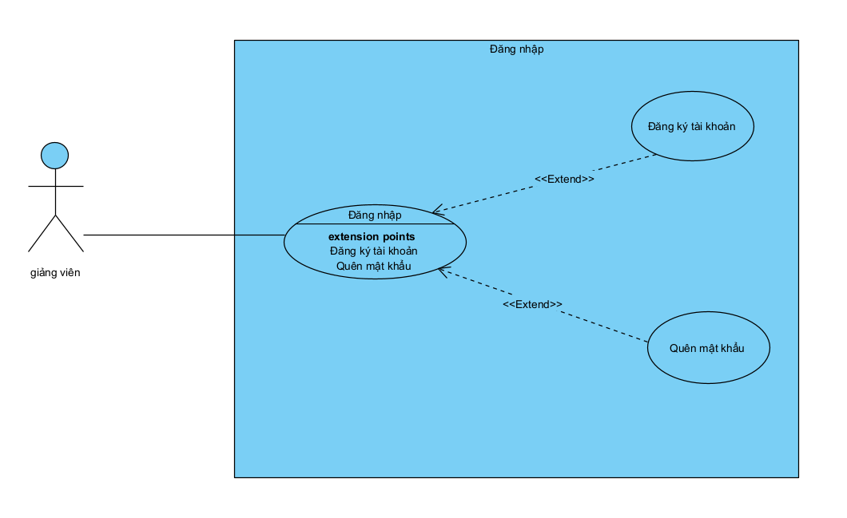
Hình 5: Usecase Giảng viên đăng nhập
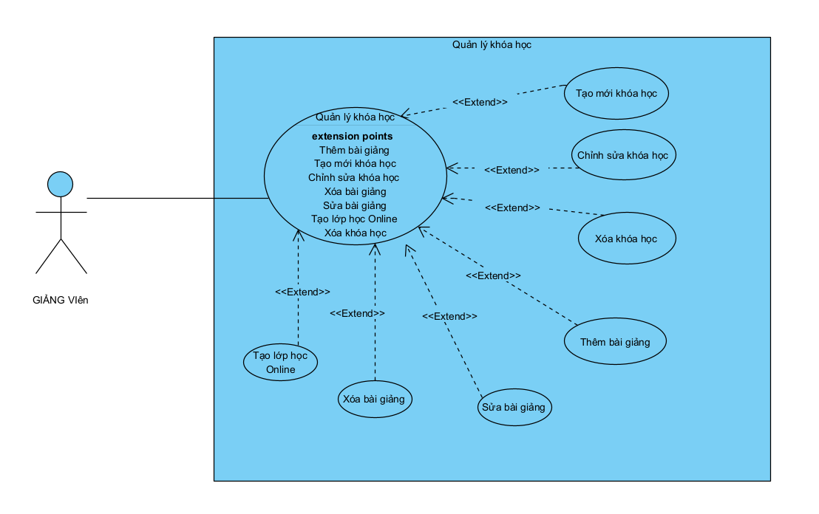
Hình 6: Usecase Quản lý khóa học của giảng viên
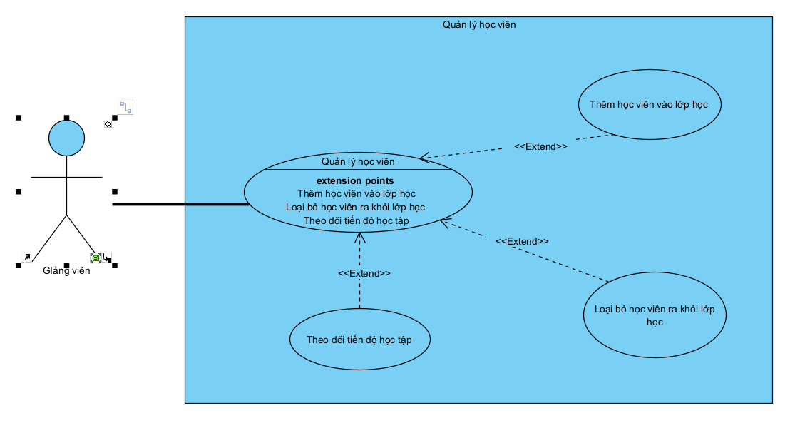
Hình 7: Usecase Quản lý học viên
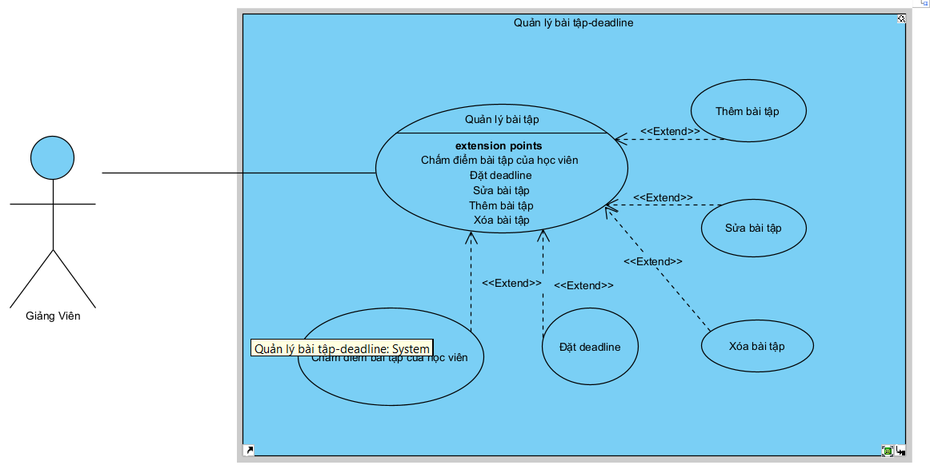
Hình 8: Usecase quản lý bài tập-deadline
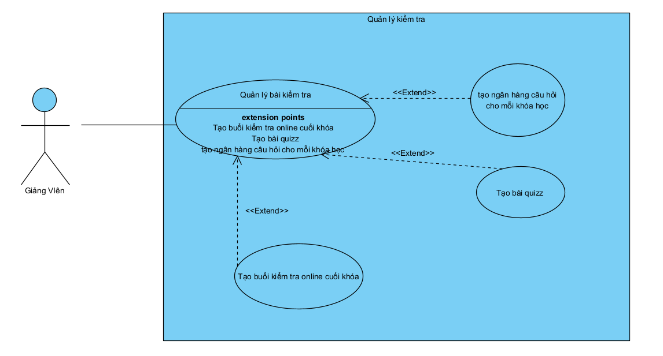
Hình 9: Usecase quản lý bài kiểm tra
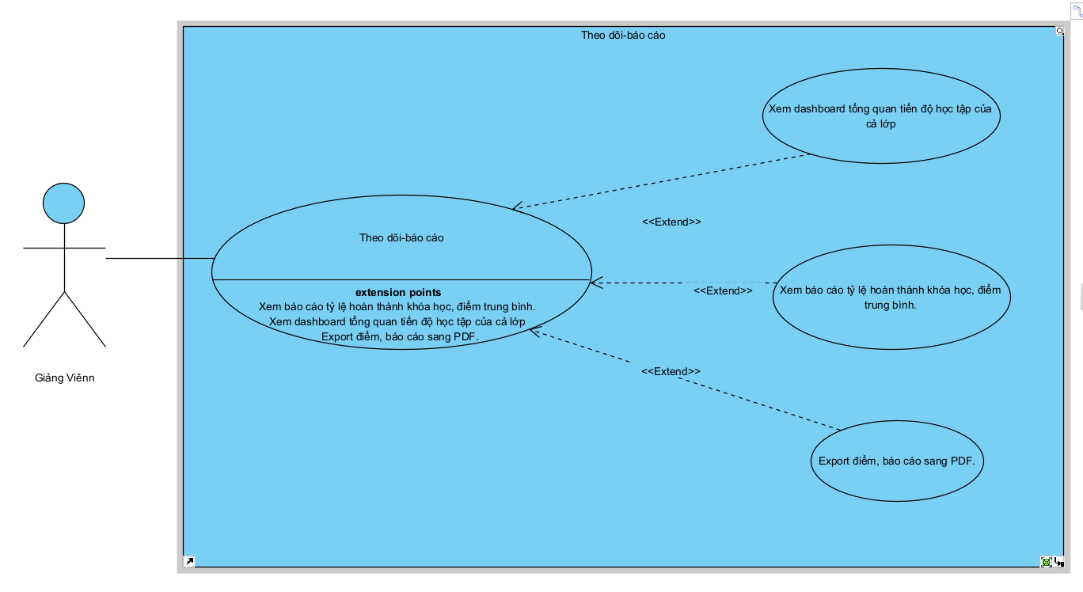
Hình 10: Usecase theo dõi, báo cáo
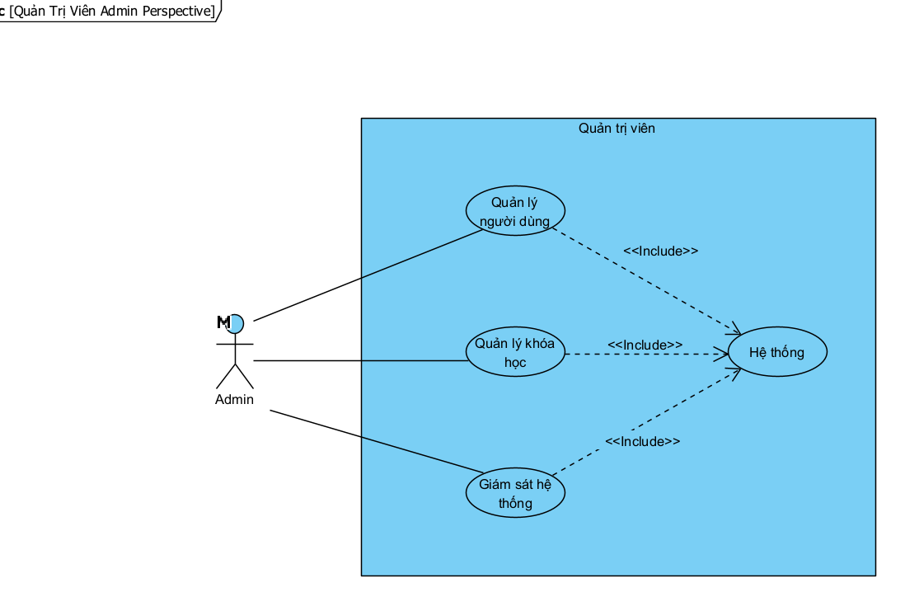Hình 11: Usecase Admin
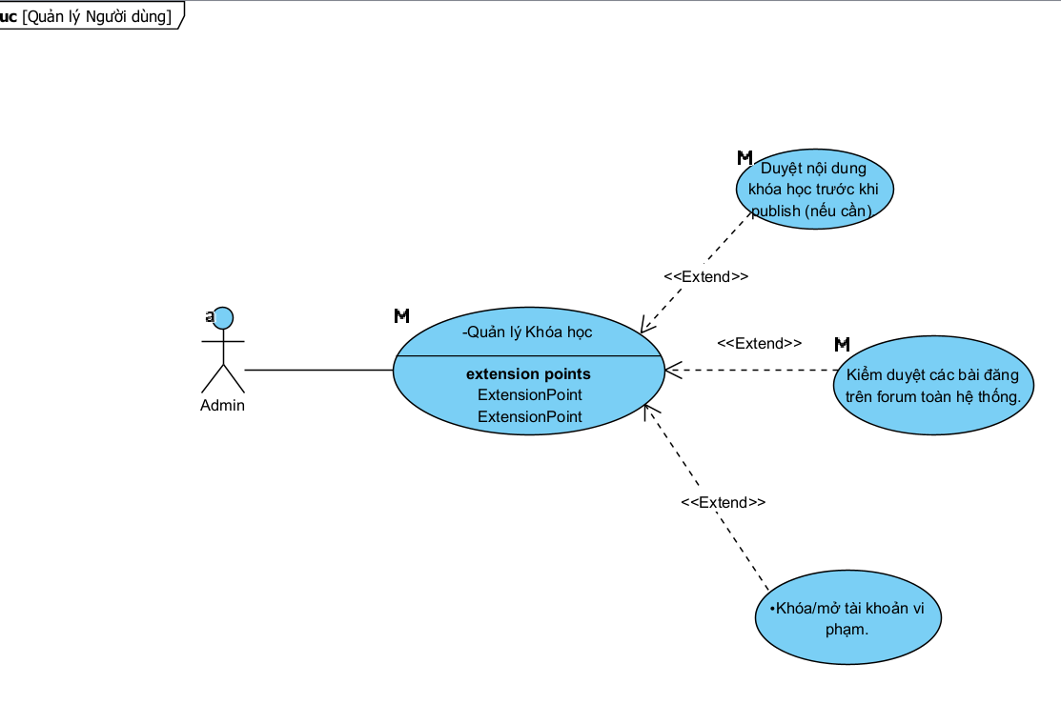
Hình 12: Usecase Quản lý người dùng

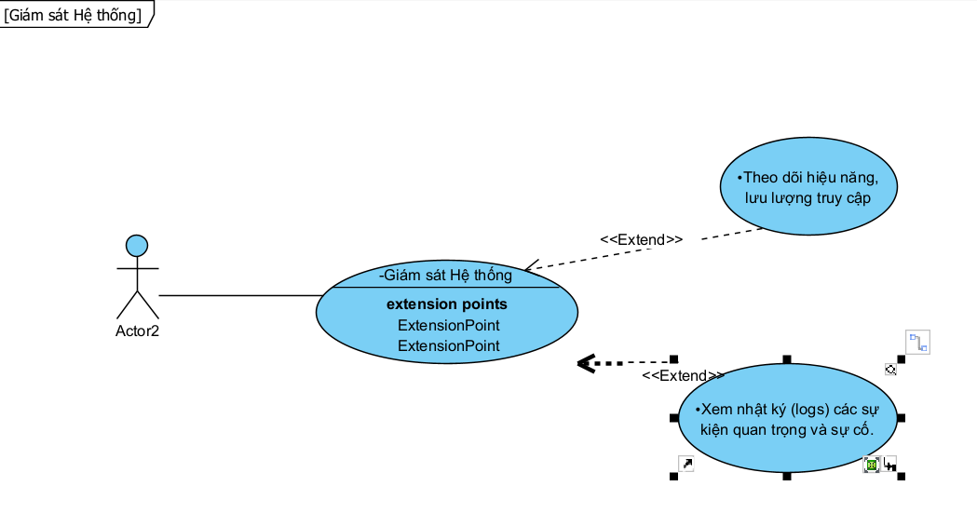
Hình 13: Usecase Giám sát hệ thống
1. Use Case: Đăng nhập
Mục | Mô tả
Actor | Học viên, Giảng viên, Admin
Mô tả | Actor phải xác thực để truy cập hệ thống theo quyền hạn tương ứng.
Include | (Không có)
Tiền điều kiện | Tài khoản đã được đăng ký và tồn tại.
Hậu điều kiện | Actor đăng nhập thành công và được chuyển đến trang chủ theo quyền.
Luồng sự kiện chính | 1. Actor mở giao diện đăng nhập.  2. Actor nhập Tên đăng nhập/Email và Mật khẩu.  3. Hệ thống kiểm tra thông tin đăng nhập và quyền của Actor.  4. Hệ thống hiển thị giao diện chính (Dashboard) theo quyền của Actor.
Luồng phụ | * 3a. Sai mật khẩu: Hệ thống thông báo lỗi và yêu cầu nhập lại.  * 3b. Tài khoản bị khóa: Hệ thống thông báo tình trạng tài khoản và từ chối đăng nhập.  * 1a. Quên mật khẩu: Actor chọn Quên mật khẩu $\rightarrow$ Nhận Email đặt lại mật khẩu.
2. Use Case: Đăng ký tài khoản
Mục | Mô tả
Actor | Học viên
Mô tả | Học viên đăng ký tài khoản mới để trở thành người dùng hệ thống.
Include | (Không có)
Tiền điều kiện | Học viên chưa có tài khoản.
Hậu điều kiện | Tài khoản mới được tạo và cần kích hoạt (nếu có).
Luồng sự kiện chính | 1. Học viên truy cập trang Đăng ký tài khoản.  2. Học viên nhập đầy đủ thông tin (Tên, Email, Mật khẩu...).  3. Hệ thống kiểm tra tính hợp lệ và duy nhất của Email.  4. Hệ thống tạo tài khoản và gửi Email xác nhận/kích hoạt.  5. Học viên nhấp vào liên kết trong Email để kích hoạt tài khoản.
Luồng phụ | * 3a. Email đã tồn tại: Hệ thống thông báo và yêu cầu đăng nhập hoặc sử dụng Email khác.  * 4a. Lỗi gửi Email: Hệ thống báo lỗi gửi Email kích hoạt $\rightarrow$ Yêu cầu thử lại hoặc liên hệ hỗ trợ.
3. Use Case: Đăng ký khóa học
Mục | Mô tả
Actor | Học viên
Mô tả | Học viên ghi danh vào một khóa học có sẵn trên hệ thống.
Include | Đăng nhập
Tiền điều kiện | Học viên đã đăng nhập và chưa đăng ký khóa học đó.
Hậu điều kiện | Khóa học được thêm vào danh sách khóa học của Học viên.
Luồng sự kiện chính | 1. Học viên truy cập Danh sách khóa học.  2. Học viên tìm kiếm và chọn khóa học muốn đăng ký.  3. Học viên chọn nút "Đăng ký".  4. Nếu khóa học có phí, hệ thống chuyển đến cổng thanh toán $\rightarrow$ Xác nhận thành công.  5. Hệ thống thêm khóa học vào danh sách "Khóa học của tôi".
Luồng phụ | * 4a. Thanh toán thất bại: Hệ thống thông báo lỗi thanh toán và yêu cầu thử lại.  * 3a. Đã đăng ký: Hệ thống thông báo "Bạn đã đăng ký khóa học này" và chuyển đến trang nội dung.
4. Use Case: Quản lý học viên
Mục | Mô tả
Actor | Giảng viên
Mô tả | Giảng viên xem, theo dõi, và quản lý các học viên trong khóa học của mình.
Include | Đăng nhập
Tiền điều kiện | Giảng viên đã đăng nhập và có học viên đăng ký khóa học.
Hậu điều kiện | Giảng viên nắm được tiến độ và có thể điều chỉnh trạng thái học viên.
Luồng sự kiện chính | 1. Giảng viên chọn chức năng “Quản lý học viên”.  2. Giảng viên chọn khóa học cần quản lý.  3. Hệ thống hiển thị danh sách học viên, tiến độ hoàn thành, và điểm số.  4. Giảng viên có thể Lọc hoặc Tìm kiếm học viên cụ thể.  5. Giảng viên có thể Đánh dấu hoàn thành hoặc Gỡ bỏ một học viên khỏi khóa học.
Luồng phụ | * 5a. Gỡ bỏ học viên: Giảng viên xác nhận gỡ $\rightarrow$ Hệ thống thu hồi quyền truy cập của học viên đối với khóa học đó.  * 4a. Xuất danh sách: Giảng viên chọn Xuất file $\rightarrow$ Hệ thống tạo file Excel danh sách học viên và tải về.
5. Use Case: Quản lý bài tập
Mục | Mô tả
Actor | Giảng viên
Mô tả | Giảng viên tạo mới, chỉnh sửa, xóa bài tập; đặt thời hạn; và chấm điểm bài nộp.
Include | Đăng nhập
Tiền điều kiện | Giảng viên đã đăng nhập và có quyền Giảng viên.
Hậu điều kiện | Bài tập được tạo/cập nhật và điểm số/phản hồi được lưu trữ.
Luồng sự kiện chính | 1. Giảng viên chọn chức năng “Quản lý bài tập”.  2. Giảng viên chọn Tạo mới $\rightarrow$ Nhập Tên, Mô tả, Deadline.  3. Hệ thống lưu bài tập và hiển thị cho học viên.  4. Giảng viên truy cập bài làm đã nộp $\rightarrow$ Nhập điểm số và phản hồi $\rightarrow$ Lưu điểm.  5. Hệ thống lưu điểm và thông báo kết quả cho học viên.
Luồng phụ | * 2a. Sửa bài tập: Giảng viên sửa thông tin hoặc deadline $\rightarrow$ Hệ thống cảnh báo về ảnh hưởng $\rightarrow$ Lưu cập nhật.  * 4a. Nộp muộn: Nếu học viên nộp bài sau deadline $\rightarrow$ Hệ thống đánh dấu trạng thái "Nộp muộn".
6. Use Case: Tạo bài kiểm tra
Mục | Mô tả
Actor | Giảng viên
Mô tả | Giảng viên thiết lập các bài kiểm tra/đánh giá cho khóa học của mình.
Include | Đăng nhập
Tiền điều kiện | Giảng viên đã đăng nhập và có quyền quản lý khóa học.
Hậu điều kiện | Bài kiểm tra được lưu lại và sẵn sàng cho học viên.
Luồng sự kiện chính | 1. Giảng viên chọn chức năng “Tạo bài kiểm tra”.  2. Giảng viên nhập thông tin chung: Tên, Thời gian làm bài, Ngày mở/đóng.  3. Giảng viên thêm các câu hỏi (tự tạo hoặc từ ngân hàng).  4. Giảng viên chọn "Xuất bản".  5. Hệ thống lưu bài kiểm tra và hiển thị trên giao diện học viên.
Luồng phụ | * 3a. Thêm từ ngân hàng: Giảng viên chọn câu hỏi đã có $\rightarrow$ Hệ thống chèn câu hỏi vào bài kiểm tra.  * 4a. Lưu nháp: Giảng viên chọn Lưu nháp $\rightarrow$ Bài kiểm tra được lưu nhưng chưa hiển thị cho học viên.
7. Use Case: Theo dõi, báo cáo
Mục | Mô tả
Actor | Giảng viên
Mô tả | Giảng viên xem, và xuất các báo cáo thống kê về khóa học, tiến độ học viên, và điểm số.
Include | Đăng nhập
Tiền điều kiện | Giảng viên đã đăng nhập và có dữ liệu hoạt động.
Hậu điều kiện | Báo cáo được hiển thị chính xác theo tiêu chí lọc.
Luồng sự kiện chính | 1. Giảng viên chọn chức năng “Theo dõi, báo cáo”.  2. Giảng viên chọn Loại báo cáo (Tiến độ/Điểm số/Tương tác) và Khóa học.  3. Giảng viên thiết lập Tiêu chí lọc (theo thời gian/nhóm).  4. Hệ thống truy xuất dữ liệu và hiển thị báo cáo dưới dạng bảng biểu.  5. Giảng viên chọn "Xuất báo cáo" $\rightarrow$ Hệ thống tạo file và cung cấp cho Giảng viên tải về.
Luồng phụ | * 3a. Không có dữ liệu: Hệ thống thông báo "Không tìm thấy dữ liệu báo cáo".  * 5a. Gửi Email báo cáo: Giảng viên chọn "Gửi báo cáo qua Email" $\rightarrow$ Hệ thống tự động gửi file đính kèm.
8. Use Case: Quản lý người dùng
Mục | Mô tả
Actor | Admin
Mô tả | Admin tạo, sửa, xóa tài khoản và phân quyền cho Học viên và Giảng viên.
Include | Đăng nhập
Tiền điều kiện | Admin đã đăng nhập.
Hậu điều kiện | Thông tin người dùng được cập nhật trong hệ thống.
Luồng sự kiện chính | 1. Admin chọn chức năng “Quản lý người dùng”.  2. Admin chọn Thêm mới (Học viên/Giảng viên) $\rightarrow$ Nhập thông tin và Phân quyền.  3. Hệ thống kiểm tra hợp lệ và lưu tài khoản.  4. Admin có thể chọn Sửa (cập nhật thông tin/mật khẩu) hoặc Khóa/Mở khóa tài khoản.  5. Admin có thể chọn Xóa tài khoản người dùng.
Luồng phụ | * 3a. Email/Mã người dùng bị trùng: Hệ thống thông báo lỗi.  * 5a. Xóa tài khoản Giảng viên: Hệ thống cảnh báo về khóa học đang sở hữu $\rightarrow$ Yêu cầu xác nhận hoặc chuyển giao quyền sở hữu trước khi xóa.  * 4a. Khóa tài khoản: Admin khóa tài khoản $\rightarrow$ Người dùng không thể đăng nhập.
9. Use Case: Giám sát hệ thống
Mục | Mô tả
Actor | Admin
Mô tả | Admin theo dõi hiệu suất, nhật ký hoạt động, và xử lý lỗi hệ thống.
Include | Đăng nhập
Tiền điều kiện | Admin đã đăng nhập.
Hậu điều kiện | Admin nắm được tình trạng hệ thống và các vấn đề cần xử lý.
Luồng sự kiện chính | 1. Admin chọn chức năng “Giám sát hệ thống”.  2. Hệ thống hiển thị Trạng thái máy chủ, Hiệu suất và Nhật ký hoạt động (Logs).  3. Admin lọc Logs theo tiêu chí (Lỗi/Cảnh báo/Thời gian).  4. Admin chọn một sự kiện lỗi $\rightarrow$ Xem chi tiết và thực hiện xử lý.  5. Admin có thể thực hiện các lệnh Bảo trì (ví dụ: khởi động lại dịch vụ).
Luồng phụ | * 3a. Không tìm thấy Logs: Hệ thống báo cáo rằng Logs không tồn tại trong khoảng thời gian tìm kiếm.  * 4a. Báo động tự động: Hệ thống tự động gửi cảnh báo qua Email/tin nhắn khi phát hiện lỗi nghiêm trọng.

